Làm quen với Linux - Môi trường CLI (dòng lệnh)
- Thực hiện các lệnh sau đây (lưu ý các dấu cách có/không có):
$ ls
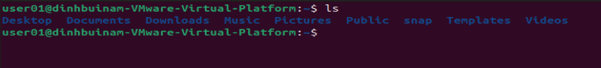
$ ls -a
$ ls -l $HOME
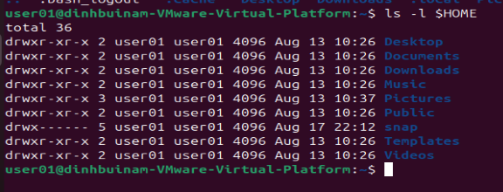
$ pwd
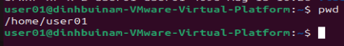
$ uname
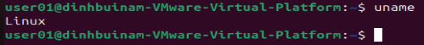
$ uname -a
$ lsb_release -a
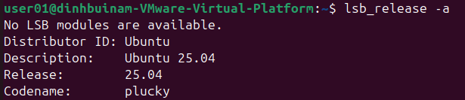
$ cat /etc/*release
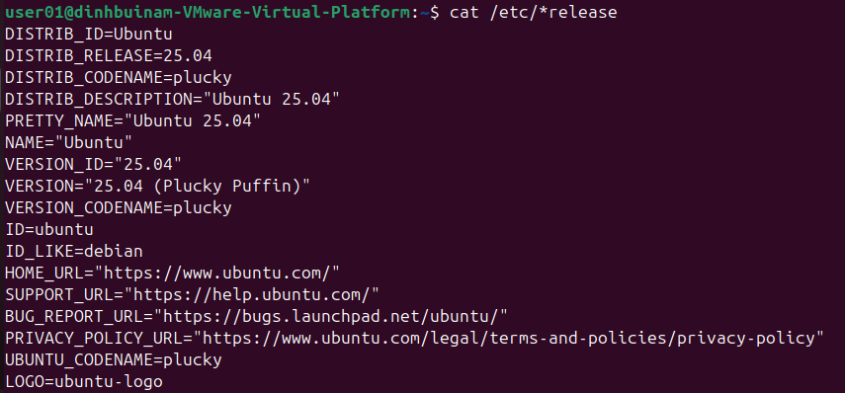
$ date
$ date +'%d/%m/%y'
$ date +'%A, %B %d, %Y'
$ id
$ who
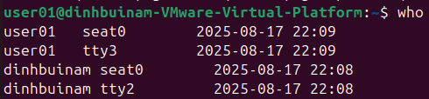
$ history
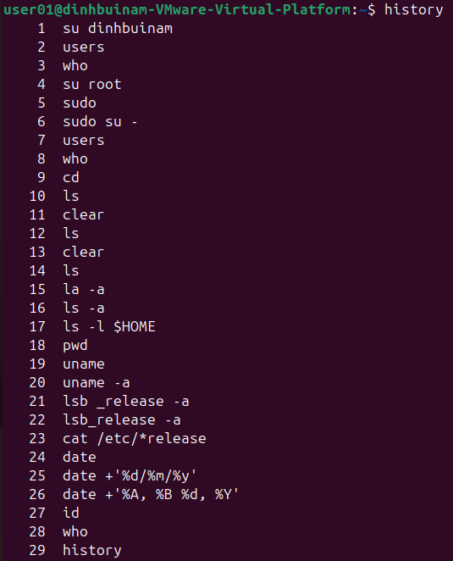
$ history 10
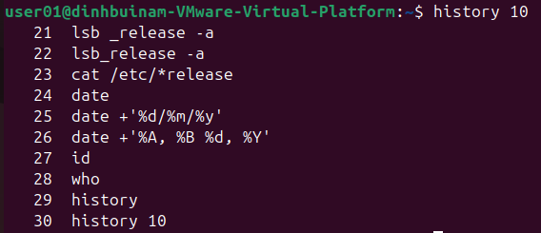

- Thao tác với hệ thống tập tin trên Ubuntu (không dùng root hay Guest):
- Chuyển đến thư mục gốc /
Dùng lệnh cd

- Xem thông tin về các thư mục trực thuộc dạng cơ bản
Dùng lệnh ls
Dạng danh sách đầy đủ
Dùng lệnh ls -l
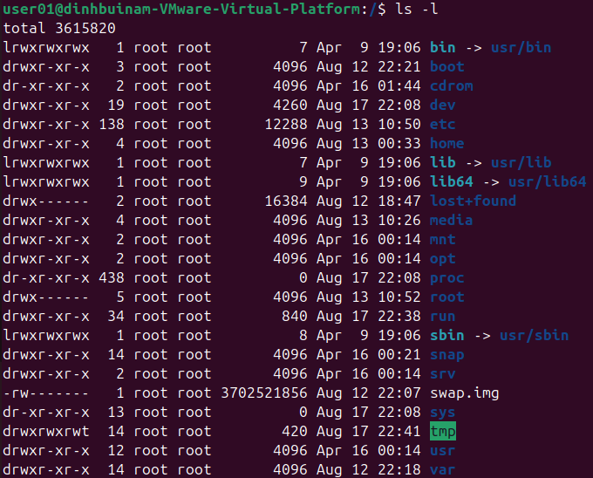
Chức năng của một số thư mục quan trọng.
Thư mục | Chức năng
/bin | Chứa các lệnh cơ bản
/boot | Chứa các tệp cần thiết để khởi động hệ điều hành
/etc | Lưu các file cấu hình hệ thống và dịch vụ
/home | Lưu dữ liệu cá nhân, cài đặt riêng cho từng người dùng
/media | Thư mục cho USB, CD/DVD, ổ cứng gắn ngoài…
/root | Là thư mục home của tài khoản root (quản trị viên)
/run | Lưu dữ liệu tạm thời khi hệ thống đang chạy

- Tạo thư mục mới, tên là testinroot
Không tạo được thư mục vì đang dùng tài khoản thông thường.
- Chuyển đến thư mục /home
Dùng lệnh cd /home
- Tạo thư mục mới, tên là testinhome
Không thể tạo thư mục vì đây vẫn là tài khoản người dùng thông thường.
- Chuyển đến thư mục home của người sử dụng
- Xem thông tin về tập tin và thư mục
Dạng thông thường dùng lệnh ls
Dạng một cột dùng lệnh ls -1
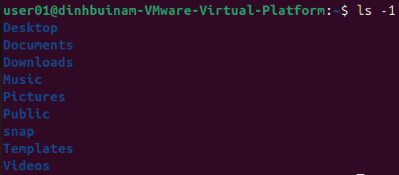
Dạng đầy đủ thông tin dùng lệnh ls -l
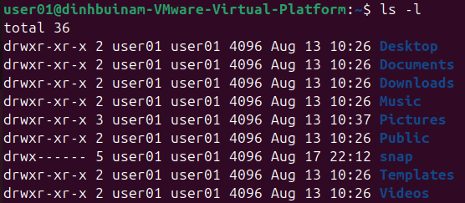
- Tạo thư mục mới, tên là testinmyhome
Dùng lệnh mkdir testinmyhome
- Tạo thư mục baitapLinux trong testinmyhome
Dùng lệnh mkdir testinmyhome/baitapLinux
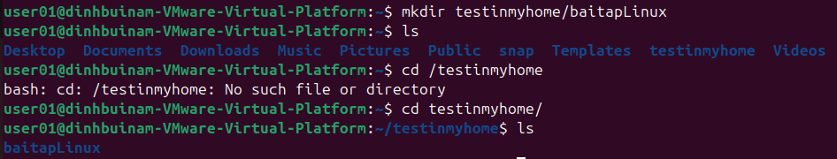
- Tạo 4 thư mục Lab1, Lab2, Lab3, Lab4 trong baitapLinux
Dùng lệnh cd testinmyhome/baitapLinux để truy cập vào thư mục baitapLinux. Sau đó tạo các thư mục Lab1,2,3,4 bằng lệnh mkdir [tên thư mục]
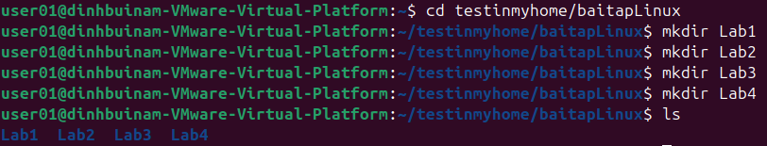
- Copy thư mục baitapLinux ra thư mục chủ của em
Dùng lệnh cp -r /home/[tennguoidung]/testinmyhome/baitapLinux/ ~/
- Chuyển tên thư mục testinmyhome thành tên em (ví dụ: Nguyen Sinh Vien)
Dùng lệnh mv testinmyhome Dinh_Bui_Nam
- Xóa thư mục baitapLinux trong thư mục mang tên em.
Dùng lệnh rm -rf Dinh_Bui_Nam/baitapLinux

3. Xem thông tin file hosts trong thư mục /etc (thông tin về tên máy). Thử bằng các lệnh: cat, pico, more, less, vi.
cat /etc/hosts
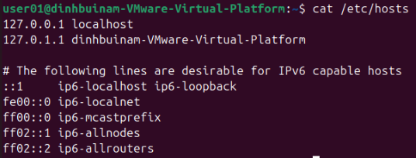

pico /etc/hosts
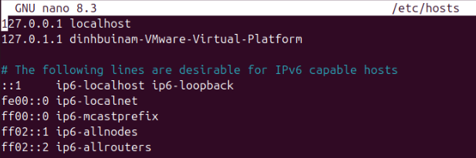
more /etc/hosts
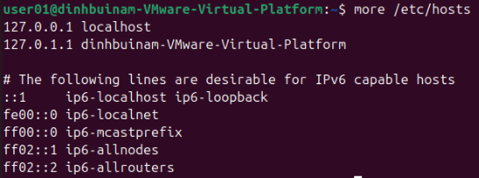
less /etc/hosts
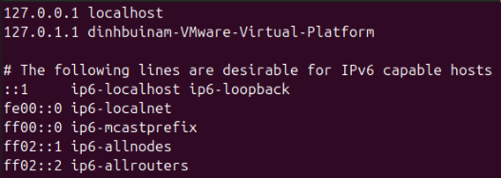
vi /etc/hosts
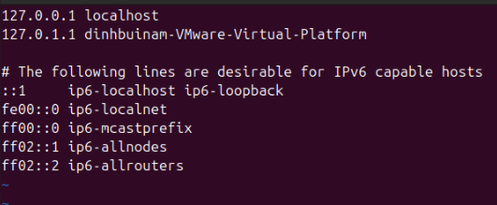
4. Xem thông tin file adduser.conf trong /etc trên từng trang màn hình bằng lệnh more hoặc lệnh less (thoát thì gõ q). Copy file này về thư mục Lab1 trong thư mục cá nhân.
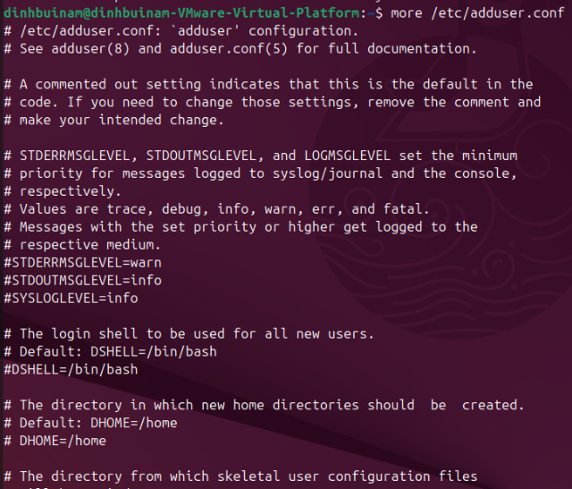
Copy file
5. Thực hiện lệnh sau bằng cách gõ ít phím nhất có thể:
  - cat /etc/hosts
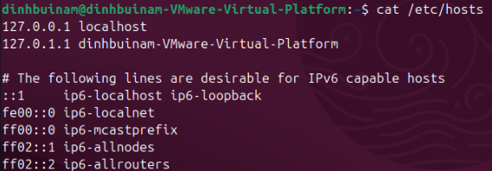
  - cat /etc/adduser.conf
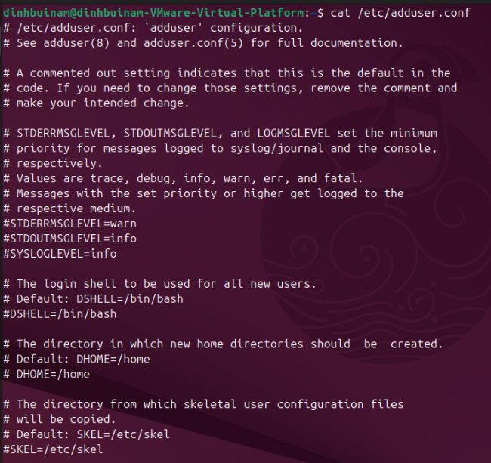
  - cd /home/<sinhvien>/Downloads
  - basename /usr/share/doc/
6. Tạo một file văn bản trong thư mục chủ của mình, với nội dung như sau, tên là cadao1:
  - Nhỏ còn thơ dại biết chi
Lớn thì đi học, học thì phải siêng
Theo đòi cũng thể bút nghiên
Thua em kém chị cũng nên hổ mình
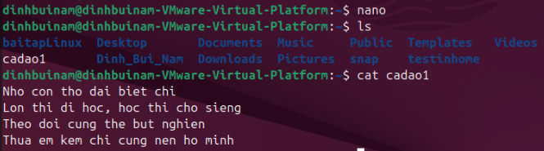
  - Ctrl + D để kết thúc
7. Tạo một file văn bản trong thư mục chủ của mình, với nội dung như sau, tên là cadao2:
a. Con ong làm mật yêu hoa
Con cá bơi yêu nước, con chim ca yêu trời
Ctrl + D để kết thúc
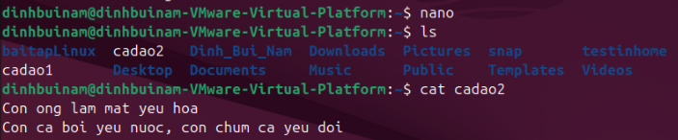
b. Xem thông tin về phân quyền của file vừa tạo.
c. Nối 2 file trên thành một file cadao. Bỏ quyền đọc ghi của nhóm và người dùng khác.
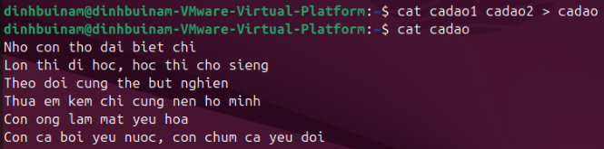
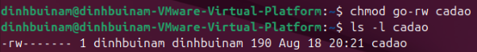
8. Dùng quyền sudo để tạo một thư mục sharedFolder trong /home, tạo file abc nội dung bất kỳ trong thư mục đó. Xem thông tin phân quyền của thư mục sharedFolder và của file abc; lưu ý chủ sở hữu và nhóm sở hữu của chúng.
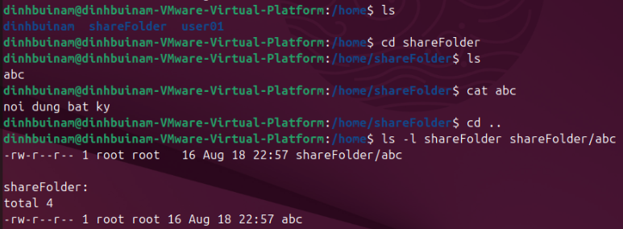
  - Bỏ quyền r đối với người dùng khác trên thư mục sharedFolder. Em xem có thực hiện được lệnh ls trên thư mục đó nữa không?
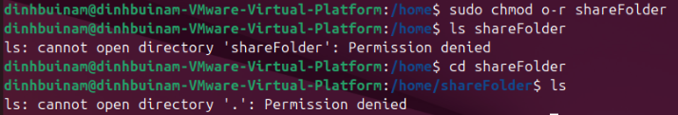
Không thực hiện được lệnh ls do không còn được cấp quyền r.
  - Bỏ quyền x đối với người dùng khác trên thư mục sharedFolder. Em xem có thực hiện được lệnh cd trên thư mục đó nữa không?
Không thực hiện được lệnh cd vào thư mục đó bởi không còn được cấp quyền.
  - Thêm quyền w đối với người dùng khác trên thư mục sharedFolder. Em có thể thêm file mới trên thư mục đó không? Thêm bằng cách nào?
Vẫn chưa thể tạo file mới trong thư mục đó.
Muốn thêm file mới thì phải cấp quyền x với thư mục đó.
  - Thêm lại quyền x đối với sharedFolder. Em xem có thể thêm file mới trên thư mục đó không?
Có thêm được file mới.
  - Em có thể xem nội dung thư mục sharedFolder bằng lệnh ls hay không? Muốn xem thì phải thêm lệnh gì?
Không thể xem được nội dung.
Muốn xem thì phải cấp thêm quyền r.
